**PLANO DE TESTE**

Tabela de Conteúdos

Introdução 3

1.1 1Objetivos 3

1.2 Membros 3

2 Escopo 3

3 Abordagem de teste 4

3.1 Automação de Teste 4

4 Ambiente de teste 5

5 marcos / entregas 5

5.1 Cronograma de teste 5

# Introdução

Este documento tem como objetivo informar oque será desenvolvido e testado, o qual irá calcular o IMC (Índice de Massa Corporal) com base na tabela de 2017.

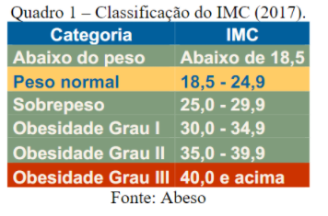

## Objectivos

Iremos realizar vários testes com o intuito de testar totalmente o código do produto, seus retornos aos usuários, a quantidade de requisições que o sistema irá suportar, e a quantidade de dados que irá suportar armazenar.

## Membros da equipe

|  |  |
| --- | --- |
| **Nome do recurso** | **Papel** |
| Rafael Scharam | Tester |
|  |  |
|  |  |

# Escopo

A faze de testes será executada ao termino do desenvolvimento da calculadora, serão realizados:

* Testes de cálculos
* Testes de duração

# Abordagem de teste

O projeto está utilizando uma abordagem ágil, com iterações de 1(um) dia. Ao final de cada ciclo, os requisitos identificados para essa iteração serão entregues à equipe e serão testados.

## Automação de testes

Testes automatizados de unidade fazem parte do processo de desenvolvimento, mas nenhum teste funcional automatizado está planejado no momento.

# Ambiente de teste

Será necessário um computador com hardware capaz de executar testes.

Instalado no computador serão necessários os seguintes softwares:

* Visual Studio.
* DotNet 5.

# Marcos / Entregas

## Cronograma de testes

O cronograma inicial do teste segue.........

|  |  |  |  |
| --- | --- | --- | --- |
| **Nome da tarefa** | **Começar** | **Acabar** | **Esforço** |
| Planejamento de testes | 01/02/22 | 02/02/22 | 2 d |
| Documentos de requisitos de revisão | 03/02/22 | 04/02/22 | 2 d |
| Criar estimativas iniciais de teste | 05/02/22 | 05/02/22 | 1 d |
| Teste de cálculos | 06/02/22 | 06/02/22 | 1 d |
| Teste de duração | 07/02/22 | 07/02/22 | 1 d |
| Resolução de defeitos finais e testes finais de construção | 08/02/22 | 09/02/22 | 2 d |
| Implantar para o ambiente de preparação | 10/02/22 | 11/02/22 | 2 d |
| Teste Final | 12/02/22 | 12/02/22 | 1 d |